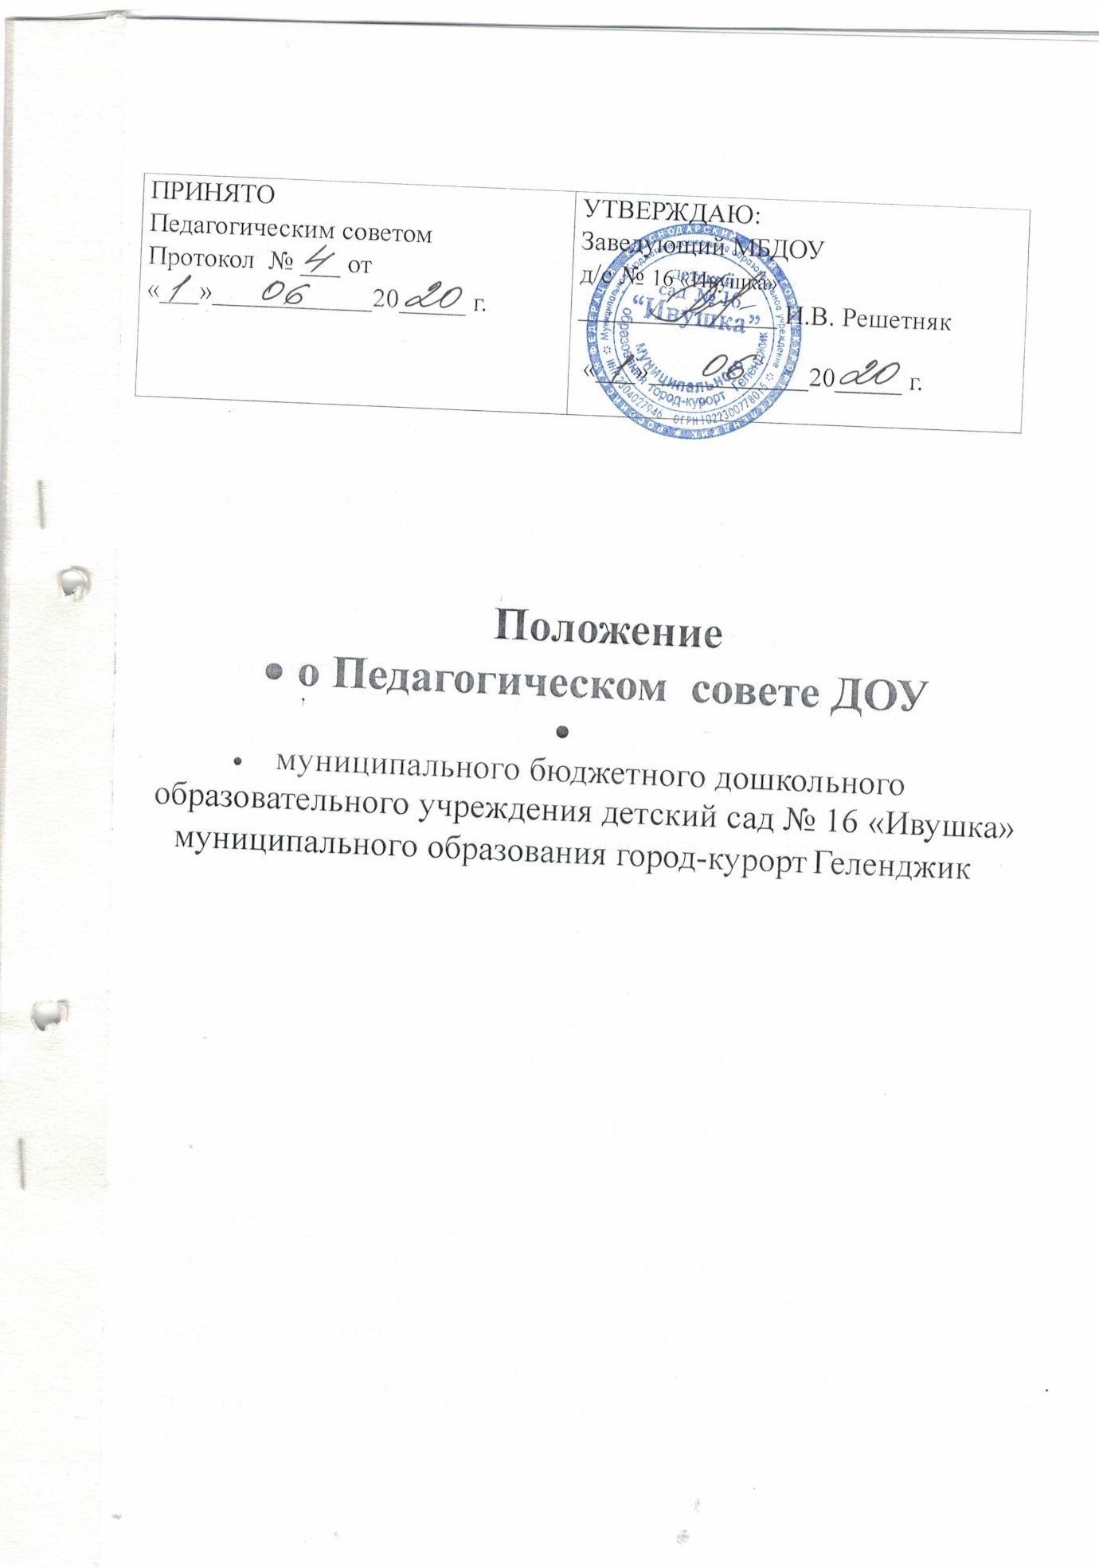

I. Общие положения
  - Педагогический совет муниципального бюджетного дошкольного образовательного учреждения детский сад №16 «Ивушка» муниципального образования город – курорт Геленджик (далее ДОУ) – постоянно действующий коллегиальный Совещательный орган самоуправления педагогической деятельности педагогов ДОУ.
  - Педагогический совет (далее - Педсовет) действует в соответствии с законодательством Российской Федерации, руководствуясь Федеральным законом от 29 декабря 2012 года №273-ФЗ «Об образовании в Российской Федерации» (в редакции Федерального закона от 29 июня 2015 года №198-ФЗ), Уставом МБДОУ д/с №16 «Ивушка», настоящим положением.
  - Педсовет образуют сотрудники, занятые воспитательно-образовательной деятельностью (администрация ДОУ, воспитатели, музыкальный руководитель).
  - Каждый педагог, работающий в ДОУ, является членом педсовета.
  - Решение, принятое Педагогическим советом и не противоречащее законодательству РФ, Уставу ДОУ, является обязательным для выполнения всеми педагогами ДОУ.
  - Изменения и дополнения в настоящее Положение вносятся Педагогическим советом и принимаются на его заседании.
  - Срок данного положения не ограничен. Положение действует до принятия нового.

II. Цели

2.1. Создание оптимальных условий для развития личности ребенка.

Задачи

3.1. Определение стратегии развития ДОУ.
3.2. Объединение усилий педагогического коллектива по решению задач совершенствования воспитательно-образовательной работы с детьми.
3.3. Обеспечение взаимодействия всех категорий работников, родителей, направленного на сохранение и укрепление здоровья воспитанников.
3.4. Стимулирование педагогов на самообразование и использование в практике достижений педагогической науки и передового педагогического опыта.
3.5. Повышение педагогического мастерства и развитие творческой личности.

Компетенция

4.1. Определяет стратегию педагогического процесса ДОУ
4.2. Утверждает основную образовательную программу дошкольного образования, разработанную на основе Федерального закона от 29.12.2012г.
№273-ФЗ «Об образовании в Российской Федерации», Приказа Минобрнауки России от 17.10.2013г. №1155 «Об утверждении федерального государственного образовательного стандарта дошкольного образования», Постановления Главного государственного санитарного врача Российской Федерации от 28.09.2020г. №28 г. Москва «Об утверждении санитарных правил СП 2.4.3648-20 «Санитарно-эпидемиологические требования к организациям воспитания и обучения, отдыха и оздоровления детей и молодежи».
4.3. Организует выявление, обобщение, распространение и внедрение передового педагогического опыта.
4.4. Рассматривает вопросы инновационных процессов, связанных с внедрением новых педагогических технологий, проектов.
4.5. Рассматривает вопросы повышения квалификации, переподготовки и аттестации педагогических кадров.
4.6. Рассматривает вопросы организации дополнительных образовательных услуг, в том числе и платных.
4.7. Определяет направления взаимодействия ДОУ с инфраструктурой города.
4.8. Рассматривает вопрос о проведении инновационной работы по решению актуальных педагогических проблем.

Функции

5.1. Педагогический совет является полифункциональным органом.
5.2. Выделяются основные функции педсовета: управленческие, методические, воспитательные, социально-педагогические.
5.2.1. Управленческие функции: законодательные, совещательные, обобщающее-диагностические, планово-прогностические, экспертноконтролирующие.
5.2.2. Методические функции: информационные, обобщающеаналитические, развивающие, обучающие, активизирующие.
5.2.3. Воспитательные функции: индивидуально-формирующие, коллективно-образующие, мотивационно-целевые, мировоззренчески-идеологические, организационно-воспитательные.
5.2.4. Социально-педагогические функции: коммуникативные,
интегрирующие, координирующие, защищающие.

Организация деятельности

6.1. Членами педсовета являются все категории педагогических работников ДОУ, медицинские работники, а также в него могут входить представители родительской общественности с правом совещательного голоса.
6.2. На заседания могут приглашаться представители общественных организаций, учителя школ. Лица, приглашённые на заседание педагогического совета, пользуются правом совещательного голоса.
6.3. Педагогические советы проводятся в соответствии с годовым планом работы ДОУ, но не реже четырёх раз в год.
6.4. На заседании педагогического совета используются активные формы деятельности педагогов: деловые игры, экспресс-опросы, интеллектуальные, педагогические разминки и др.
6.5. Председателем педагогического совета является старший воспитатель ДОУ. Секретарь назначается приказом заведующего сроком на 1 учебный год.
6.6. Председатель действует от имени педагогического совета и представляет интересы педагогического коллектива на всех уровнях.
6.7. Педагогический совет принимает решения по обсуждаемым вопросам простым большинством голосов при наличии на заседании не менее двух третей членов. Решение считается принятым, если за него проголосовало более половины присутствующих на заседании. При равном числе голосов решающим является голос председателя.
6.8. Решения должны носить конкретный характер.
6.9. Организацию работы по выполнению решений осуществляет председатель, который привлекает к этой работе администрацию, медицинских работников, членов коллектива и общественность ДОУ.
6.10. Каждый член педагогического коллектива ДОУ обязан посещать его заседания, активно участвовать в подготовке к работе педагогического совета.

Функции председателя

7.1. Организует деятельность педагогического совета.
7.2. Определяет повестку заседания и информирует не менее чем за десять дней до срока проведения о предстоящем заседании.
7.3. Контролирует выполнение решений предыдущего педагогического совета.

Права педагогического совета

8.1. Педагогический совет имеет право:
- участвовать в управлении ДОУ;
- выходить с предложениями и заявлениями на Учредителя, в органы муниципальной и государственной власти, в общественные организации;
- создавать временные творческие объединения с приглашением специалистов различного профиля, консультантов для выработки рекомендаций с последующим рассмотрением их на педагогическом совете;
- принимать окончательное решение по спорным вопросам, входящим в его компетенцию;
- принимать, утверждать положения (локальные акты) с компетенцией, относящейся к объединениям по профессии.
8.2. Каждый член педагогического совета имеет право:
- потребовать обсуждения педагогическим советом любого вопроса, касающегося педагогической деятельности ДОУ, если его предложение поддержит не менее одной трети членов педагогического совета;
- вносить на рассмотрение вопросы, связанные с совершенствованием деятельности ДОУ.

IX. Педагогический совет ответственен за:
  - Выполнение плана работы.
  - Соответствие принятых решений законодательству Российской Федерации.
  - Принятие конкретных решений по каждому рассматриваемому вопросу.

Х. Ведение документации
10.1. Заседания педагогических советов оформляются протоколом.
10.2. В протоколе фиксируются:
10.2.1. дата проведения заседания;
10.2.2. количественное присутствие (отсутствие) членов
педагогического совета;
10.2.3. приглашенные (ФИО, должность);
10.2.4. повестка дня;
10.2.5. ход обсуждения вопросов;
10.2.6. предложения, рекомендации и замечания членов Совета
педагогов и приглашенных лиц;
10.2.7. решение.
10.3. Протоколы подписываются председателем и секретарем педагогического совета.
10.4. Нумерация протоколов ведется от начала учебного года.
10.5. Протоколы Педагогического совета нумеруются постранично, прошнуровываются, скрепляются подписью заведующего и печатью ДОУ.
10.6. Протоколы Педагогических советов хранятся в делах ДОУ (50 лет) и передаются по акту (при передаче в архив).

